COMMENT DECLARER
#non défini = il n’y a pas de texte ou texte flou (cgi, loi, décret ou bofip avec la règle exacte), sujet à interprétation.

INTRODUCTION

Déclaration des exchanges à l’étranger :
Tout compte d’actifs numériques ou de fonds en fiat, détenu à l’étranger doit être déclaré. Seule la détention est à déclarer. Cela n’impacte pas votre fiscalité. Les montants détenus ne sont pas à déclarer. Toute ouverture/clôture lors de l’année N est à déclarer en année N+1, puis tous les ans jusqu’à clôture (année N+1 de la clôture également).
  - Formulaire 3916 : sur la déclaration en ligne.
si l’exchange étranger propose des fonds en euro également. Si vous avez déjà déclaré vos comptes d’actifs numériques avant 2020 sur le formulaire 3916, il est automatiquement proposé à l’actualisation lors d’une nouvelle déclaration.
  - Formulaire n°3916-BIS : à renvoyer via la messagerie sécurisée à son SIP
pour les exchanges à l'étranger qui proposent des fonds en crypto (ça exclut donc les DEX qui ne font que du swap et les wallet non custodial, cad dont vous avez la seed/clé privé).
=> Exemple pour remplir le cadre n°4 du formulaire en page 4

Différence entre occasionnel et habituel (professionnel)
La nuance est assujettie à interprétation par le fisc. Cela dépend du nombre de trades, si on est salarié à côté, du montant et des gains, de la répartition entre ses revenus salariaux vs revenus crypto.

=> TOUT CE QUI SUIT EST POUR DE L'OCCASIONNEL

Séparation Revenus & plus/moins value
Dans tous les cas de figure, il faut sépare les revenus de la plus/moins value.r
  - Un revenu perçu en crypto peut être : un salaire, des intérêts de lending, des récompenses de stacking, des récompenses de minage. Même si vous holdez et que vous ne souhaitez pas faire de cashout.
  - Une plus/moins value : c’est une cession contre monnaies FIAT, biens ou services.

DÉCLARATION par catégorie

Plus/Moins value lors d’une cession
contre monnaies FIAT, biens ou services (incluant trading, et tout le reste : minage, earn, staking, etc) :
  - Formulaire 2086, cf feuille excel frama.link/fisca , calcul fisca v2, onglet simulation avec exemple provenant d’un article bitcoin.fr

Minage
  - Régime Micro BNC, case 5KU du formulaire 2042C PRO

Earn / Lending
  - Soit régime des intérêts (voir aide en fin de document) : Flat tax (12,8% IR + 17,2% PS) ou Barème (17,2% PS + TMI% IR)
  - Soit régime Micro BNC, case 5KU

Staking
#nonconfirmé : Le fisc n’évoque que le minage comme participation au réseau mais le staking rentre dans cette définition d’après eux
  - Régime Micro BNC, case 5KU du formulaire 2042C PRO

Cashback
#nondefini
// En attente d’un rescrit ou d’une réponse de plusieurs SIP
  - Soit considéré comme une remise : non déclarable / non fiscalisable
  - Soit Régime Micro BNC, case 5KU

Airdrop
#nondefini
- réception de don (60% de droit), puis si pv par la suite flat taxe 30% en prenant prix achat = don déclaré. Cependant si petite somme ça peut rentrer dans les 5% de tolérance du fisc

Parrainage
  - Régime Micro BNC, case 5KU du formulaire 2042C PRO

Aides, Exemples et Sources

Exemple
Je vais prendre un exemple: c'est toujours plus simple.

On partira du principe que votre portefeuille contient 0 crypto initialement pour simplifier le calcul. Les % utilisés sont élevés mais sont pris pour simplifier les calculs.

- Le 1er janvier, j’achète 2 BTC ayant chacun une valeur de 10 000 € à la date d'achat soit un portefeuille de 20 000€.

- Je stack 1 BTC sur une plateforme X qui me rapporte 10% APY (taux annuel) versé mensuellement. Cela fait une récompense de staking de 0.1 BTC sur l'année (0,008 versé mensuellement).

- Je place en lending/earn l'autre 1 BTC sur une plateforme Y qui rapporte 20% APY (taux annuel), versé hebdomadairement. Cela fait des intérêts de 0.2 BTC sur l'année (0,0038 versé hebdomadairement).

- A la fin de l'année j’ai donc un portefeuille total de 2.3 BTC (2+0.1+0.2). Dans toutes les situations A/B/C, j’ai donc 0.1 BTC de stacking à déclarer + 0.2 BTC d'intérêts à déclarer. Que je revende ou pas. Les valeurs en euros sont à prendre au jour de la réception mensuelle. Ensuite pour la méthodologie, voir rubrique “Déclaration par catégorie”

  - Situation A/ Je suis un holder et ne revends rien. J’ai donc 0€ de plus ou moins value à déclarer en plus de la déclaration stacking/lending.

  - Situation B/ Je souhaite TOUT revendre le 31déc pour m'acheter le cadeau de mes rêves. Le BTC vaut 20 000€ désormais. J’ai toujours 0.1 BTC de stacking à déclarer + 0.2 BTC d'intérêts à déclarer. Mais en plus de ça j’ai la plus-value globale sur les 2.3 BTC à déclarer vu que le BTC est passé de 10 000 à 20 000€.

  - Situation C/ Je souhaite TOUT revendre le 31déc car je veux me débarrasser de mes cryptos. Le BTC vaut 5 000€ désormais, dommage.. J’ai toujours 0.1 BTC de stacking à déclarer + 0.2 BTC d'intérêts à déclarer. Mais en plus de ça j’ai la moins-value sur les 2.3 BTC à déclarer vu que le BTC est passé de 10 000 à 5 000€.

Remplissage du formulaire 3916-bis

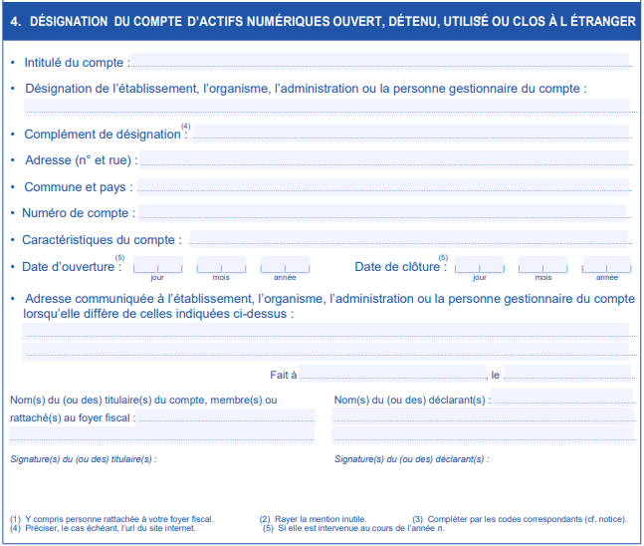

Mettre ses coordonnées dans cadre 1 et 2.1
Intitulé du compte : Binance
Désignation de l'établissement : Binance
Adresse : BINANCE MARKETS LIMITED (registration number: 09510915), 3 Beeston Place
Commune et pays : London, England, SW1W 0JJ
Numéro de compte : Visible dans https://www.binance.com/en/my/dashboard tout en haut "User ID:360xxxx". Si pas dispo, on peut mettre son login ou adresse email enregistrée sur l’exchange

Caractéristique du compte : Compte simple d’actifs numériques à usage privé

TEXTES de lois et réglementation :
https://bofip.impots.gouv.fr/bofip/11967-PGP.html/identifiant=BOI-RPPM-PVBMC-30-10-20190902
https://bofip.impots.gouv.fr/bofip/11968-PGP.html/identifiant=BOI-RPPM-PVBMC-30-20-20190902
https://bofip.impots.gouv.fr/bofip/11969-PGP.html/identifiant=BOI-RPPM-PVBMC-30-30-20190902
https://bofip.impots.gouv.fr/bofip/2824-PGP.html/identifiant=BOI-BNC-CHAMP-10-10-20-40-20190902#1080_0304
https://www.legifrance.gouv.fr/codes/id/LEGIARTI000038612228/2019-05-24/
https://bofip.impots.gouv.fr/bofip/11978-PGP.html/identifiant=ACTU-2019-00174

Aide à la déclaration des intérêts d’un livret étranger par Raisin.fr

